1. **Для выбранной темы проекта в лабораторной работе №2 определить и проанализировать целевую аудиторию. Сделать это по пунктам общего плана определения и анализа целевой аудитории, представленного в теории выше. Обязательно разделить целевую аудиторию на сегменты (пример, рисунок 1). Оформить в виде документа, презентации или в Figma.**

***Функционал продукта(преимущества):***

1. Поиск спортивного товара различного назначения с использованием фильтров.

Преимущества:

* Пользователи могут быстро найти интересующий их товар без необходимости искать информацию самостоятельно.
* Использование фильтров помогает найти конкретный товар по заданным параметрам.
* Пользователи меньше фокусируются только на нужном товаре, который им необходимо купить.

1. Просматривать информацию о товаре.

Преимущества:

* Позволяет пользователю удостовериться в том, подходит ли ему товар по параметрам. Уменьшается шанс купить не тот товар.
* Пользователь может сравнивать характеристики разных товаров и выбрать лучший.
* Пользователь имеет доступ к информации о товаре 24/7.

1. Оставлять отзыв о товаре.

Преимущества:

* Пользователь может ознакомиться с оценкой и опытом использования товара другим клиентом данного магазина.
* Увеличение доверия к магазину благодаря положительным отзывам и высоким рейтингам.
* Возможность выбрать наиболее подходящий товар и избежать возможных проблем при использовании его после покупки

1. Заказывать товары из корзины.

Преимущества:

* Пользователь может заказать товар в любом месте и в любое время без необходимости приходить в магазин.
* Доставка в необходимое место позволяет пользователю не тратить время на поход в магазин для получения.

1. Поддержка клиентов.

Преимущества:

* + Пользователи могут получить ответы на свои вопросы и решить возможные проблемы, связанные с выбором товара и др.
  + Увеличение удовлетворенности клиентов благодаря быстрой и качественной поддержке.
  + Увеличение лояльности клиентов и повторных продаж благодаря положительному опыту обслуживания.

***Список людей, у которых есть потребность в описанных преимуществах:***

Это люди, которые заинтересованы купить необходимый товар для занятия каким-то видом спорта или просто для поддержания здорового образа жизни.

На сайт могут заходить не только люди, которые уже выбрали необходимый товар или являются профессиональными спортсменами, так и клиент, который ещё не определился с выбором.

Это могут быть:

* Люди, планирующие поддерживать активный образ жизни.
* Профессиональные спортсмены, которым необходим лучший спортивный инвентарь для эффективных тренировок.
* Семейная пара, которая хочет купить спортивный инвентарь для своих детей, чтобы они смогли заниматься спортом.
* Люди, планирующие заняться домашним фитнесом.
* Люди, желающие посещать тренажерный зал.
* Люди, которым нравится спортивная одежда.
* Люди, которые хотят сделать кому-то подарок на праздник.
* Люди, занимающиеся туризмом.
* Люди, интересующиеся просмотром спортивных мероприятий.

***Общие факторы у этого списка людей:***

* + Возраст

Возраст может варьироваться в очень широком диапазоне, за исключением (чаще всего) людей, которые не имеют собственного заработка. Т.е. возрастной диапазон от 15 до 90 лет. Однако разные возрастные группы могут быть заинтересованы в разных категориях товаров. Например, люди с возрастом больше 65 больше всех покупают палки для скандинавской ходьбы, а люди до 21 года больше предпочитают покупать инвентарь для командных видов спорта.

* + Пол

Никак не влияет.

* + Месторасположение

Никак не влияет.

* + Уровень доходов.

Преимущественно заинтересованы в покупке люди со стабильным средним и более доходом.

* + Уровень образования.

Люди с образованием могут быть более заинтересованы в поддержании здорового образа жизни и занятием спорта на постоянной основе.

* + Семейное положение.

Не влияет.

* + Интересы и предпочтения

Люди, которые интересуются различными видами спорта, поддержанием активного и здорового образа жизни.

***Психография пользователей***

Целевой аудиторией являются люди, которые увлекаются активным отдыхом, активными видами спорта, туризмом, просмотром спортивным мероприятий. Пользователь может увлекаться просмотром футбольных матчей и он захочет приобрести себе игровую форму определенного спортсмена. Клиент может заниматься активным отдыхом, тогда ему необходима для этого определенная одежда в зависимости от погоды. Если пользователь профессионально занимается боксом, то ему необходимы капа, боксёрские перчатки, бинты, боксёрская груша лучшего качества для улучшения своих навыков. По поведению это могут быть как очень спокойные люди, предпочитающие спокойно проводить время (например, заниматься йогой или медитацией), так и любители острых ощущений.

***Целевая аудитория по сегментам:***

**1. Молодёжь**

* Возраст 18-30
* Пол мужской и женский
* Увлекаются модной спортивной одеждой
* Желают купить спортивную одежду
* Предпочитают современные бренды
* Задача: выглядеть модно
* Желание: современный дизайн сайта и удобный интерфейс

**2. Профессиональные спортсмены**

* Возраст 18-45
* Пол мужской и женский
* Занимаются спортом профессионально
* Желают купить экипировку лучшего качества
* Предпочитают удобный, высококачественный и узконаправленный инвентарь
* Задача: побеждать в соревнованиях
* Желание: высококачественный ассортимент

**3. Родитель**

* Возраст 25-60
* Пол мужской и женский
* Увлекаются воспитанием своих детей
* Желают изучить цены и купить спортивный инвентарь для своих детей
* Предпочитают качественный и недорогой товар
* Задача: отправить ребенка на секцию
* Желание: простой интерфейс и помощь поддержки

**4. Люди, заботящиеся о здоровье**

* Возраст 21-90
* Пол мужской и женский
* Увлекаются здоровым образом жизни
* Желают инвентарь для ведения активного и здорового образа жизни
* Предпочитают товары для фитнеса, йоги.
* Задача: поддержание здорового образа жизни
* Желание: большой выбор товара и простой интерфейс

1. **Используя метод персонажей User Persona создать персонажей типичных представителей сегментов, на которые разделили целевую аудиторию. Для создания карточек персонажей использовать Figma или специальные сервисы, например, xtensio.com.**

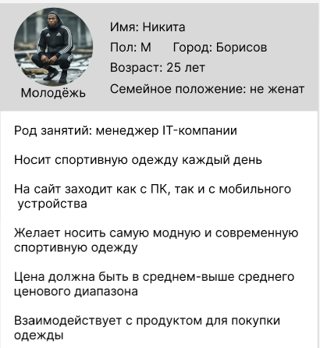

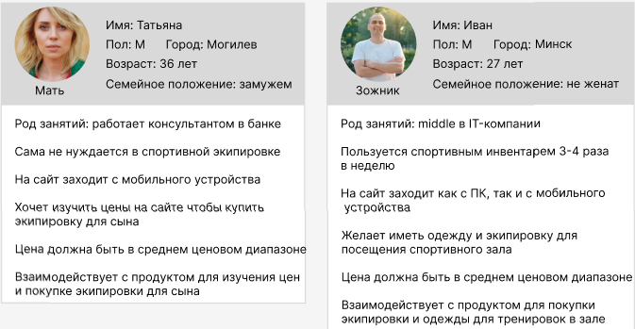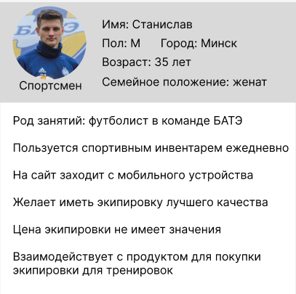

1. **Для каждого персонажа, описанного в предыдущем задании, составить несколько User Story, которые будут отражать его потребности во взаимодействии с разрабатываемым продуктом, например, как на рисунке 2. Оформить в виде документа, презентации или в Figma.**

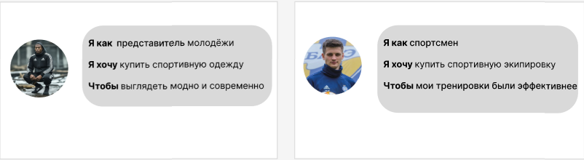

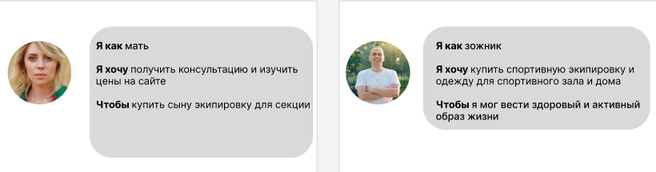

1. **Для нескольких User Story, которые отображают самые распространённые и главные потребности пользователя, составить Use Case по общему плану, представленному в теории выше и на рисунке 3. Оформить в виде документа, презентации или в Figma.**

**USE CASE 1:**

**Название:** Заказ товара

**Участники:** Пользователь

**Предусловие:** Пользователю необходима спортивная экипировка для занятия спортом

**Триггер:** Пользователь увидел рекламу и перешёл по ссылке

**Базовый сценарий:**

* Пользователь перешёл на сайт и попал на главную страницу
* Использует поиск с нужными ему параметрами фильтрации
* Просматривает каталог товаров
* Ознакамливается с информацией о товарах
* Читает отзывы
* Выбирает наиболее подходящий товар
* Добавляет товар в корзину
* Переходит в корзину
* Заполняет необходимую информацию о доставке
* Нажимает кнопку «Заказать»

**Результат:** Пользователь заказал товар

**USE CASE 2:**

**Название:** Изучение цен

**Участники:** Пользователь

**Предусловие:** Пользователю необходимо получить консультацию и изучить цены на товар, чтобы выбрать самый выгодный вариант

**Триггер:** Пользователю порекомендовали сайт коллеги

**Базовый сценарий:**

* Пользователь перешёл на сайт и попал на главную страницу
* Переходит в раздел поддержки
* Пишет необходимый вопрос
* Ждет ответа от консультанта
* Использует фильтр товаров по цене
* Просматривает каталог товаров
* Ознакамливается с информацией о товарах
* Читает отзывы
* Выбирает наиболее подходящий товар
* Добавляет товар в корзину
* Переходит в корзину
* Заполняет необходимую информацию о доставке
* Нажимает кнопку «Заказать»

**Результат:** Пользователь нашёл подходящий товар и заказал его

1. **Для каждого персонажа, составленного при помощи метода User Persona в задании 2, составить несколько job story (минимум по 3 для каждого потенциального пользователя), используя подход JTBD. Визуализировать составленные job story.**

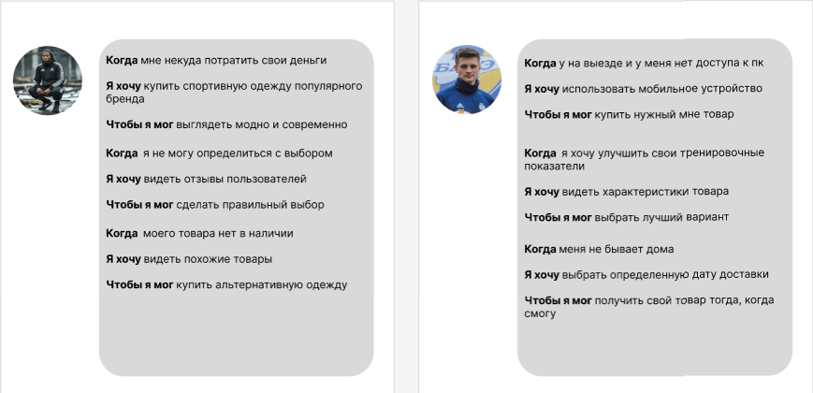

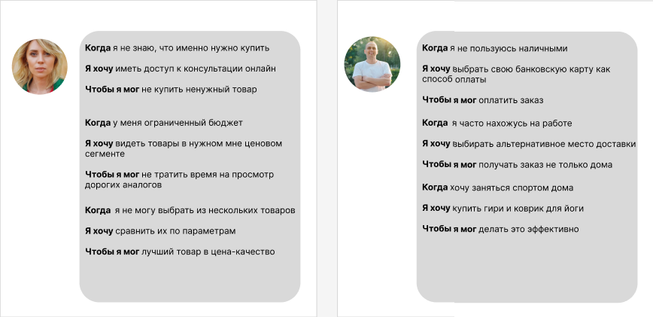

1. **Сделать вывод по составленным job story.**

1) Никита:

В данной job story четко выражены потребности и цели пользователя при использовании сайта. Пользователю необходима периодическая покупка брендовой одежды, наличие которой сайт должен обеспечить. Если же её в наличии нет, то необходимо предлагать пользователю альтернативные варианты, чтобы он не ушёл ни с чем. Также данный пользователь очень заинтересован в мнении других пользователей, так что отзывы должны быть.

2) Станислав:

Из данной job story можно сделать вывод, что данный пользователь имеет достаточно мало времени ввиду выездных матчей и тренировок, поэтому у него нет доступа к ПК и ему необходимо использовать мобильный вариант и возможность заказать товар на любой удобный ему день, когда он сможет ему забрать. Также данный пользователь очень заинтересован в улучшении своих спортивных навыках, поэтому магазин должен обеспечивать его выбором первоклассного и современного тренировочного снаряжения для улучшения своих навыков.

3) Татьяна:

Данные job story говорят о том, что некоторые пользователи могут не разбираться в ассортименте магазина и им необходимо обеспечить помощь консультанта, возможность удобно сравнивать характеристики похожих товаров и ввиду среднего дохода, обеспечить недорогой но качественным ассортиментом.

4) Иван:

Пользователь является обычным пользователем сайта, который не имеет отношения к спорту, но хочет поддерживать здоровый образ жизни. Ему необходимо, чтобы магазин смог обеспечить все его потребности, а также для удобства современного человека, иметь оплату банковской картой и выбор альтернативного пункта доставки.